Osnovna arhitektura 8086 procesora

Kao što se vidi na slici 8086 procesor ima dva glavna dijela:
- sučelje prema sabirnici – dohvaća podatke i naredbe iz memorije,
- izvršna jedinica – dekodira i izvršava naredbe.
Ova dva dijela rade istovremeno, tj. ciklus izvršavanja se poklapa s ciklusom dohvata (paralelizam) što ubrzava rad mikroprocesora.

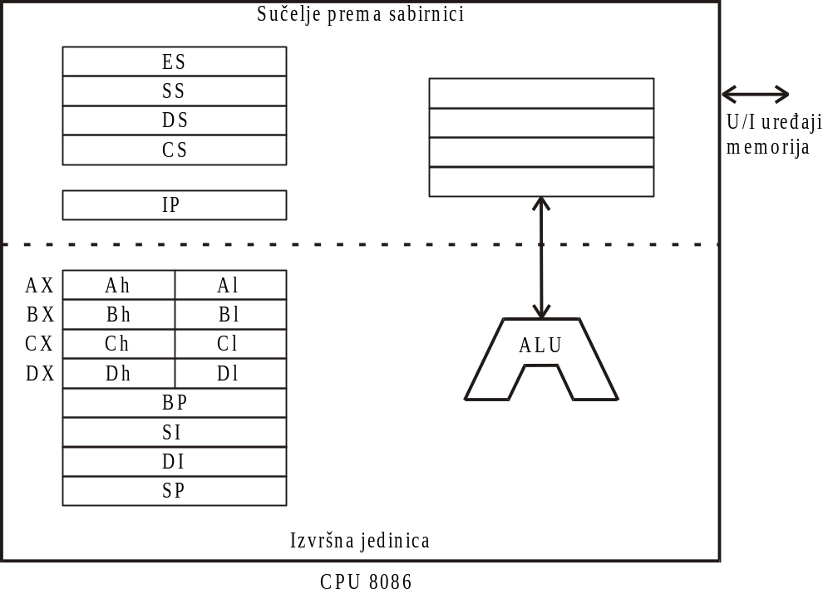

Memorija

Osnovne jedinice za rad s memorijom su byte i word.

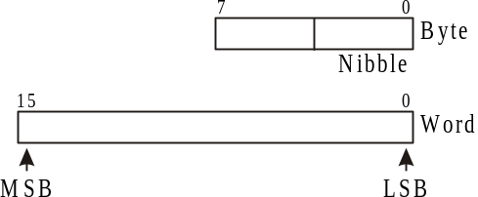

Adresa svakog byte-a u memoriji je određena sa 20b, ali kako su svi registri 16-bitni cijela adresa se ne može pohraniti u jedan registar, pa se dijeli na dva dijela:
- adresa segmenta,
- adresa byte-a u segmentu (OFFSET).

U heksadecimalnoj notaciji ta adresa izgleda:
SSSS:OOOO

Npr.: 0040:0002 je adresa 3 byte-a u segmentu 40h.

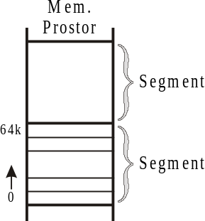

Programerski model

Programerski model obuhvaća memoriju i registre.
- Memorija se dijeli u blokove od 64k u kojima se nalaze kod, program, podatci i stog.
- Registri se dijele na podatkovne, segmentne, indeksne, pokazivačke i registre zastavica.

Registri

Ovo su registri opće namjene, služe kod izvršavanja aritmetičko logičkih operacija i za specifične namjene. Mogu se adresirati kao 8-bitni i 16-bitni .

15 8 7 0
AX  Podatkovni registri | AH | AL | Accumulator
BX | BH | BL | Base
CX | CH | CL | Count
DX | DH | DL | Dana

AX [Akumulator] – koristi se za aritmetičke operacije (množenje, dijeljenje) i kod ulazno izlaznih operacija.
BX [Bazni registar] – često se koristi za adresiranje podataka u memoriji
CX [Brojački registar] – služi kao brojač u petljama.
DX [Registar podataka] – služi za pristup podatcima.

15 0
Segmentni registri | CS | Code segment
 | DS | Data segment
 | SS | Stack segment
 | ES | Extra segment

Adresni prostor 8086/88 podijeljen je na segmente veličine 64K.
CS [Segment koda] – adresa segmenta u kojem se nalazi kod programa.
DS [Segment podataka] – adresa segmenta u kojem se nalaze podaci.
SS [Stog segment] – adresa segmenta u kojem se nalazi stog.
ES [Dodatni segment] – adresa dodatnog segmenta koji se koristi kao za pohranu podataka.

15 0
Indeksni registri
 | SI | Source index
 | DI | Destination index
Pokazivački registri | SP | Stack pointer
 | BP | Base pointer
 | IP | Instruction pointer

SP [pokazivač vrha stoga] – sadrži adresu vrha stoga SS:SP
BP [bazni pokazivač] – koristi se za pristup podatcima unutar stoga SS:BP
SI [Index izvorišta] – koristi se za rad sa stringovima s tim da sadrži adresu izvorišta podataka DS:SI ili ES:SI
DI [Index odredišta] – koristi se za rad sa stringovima s tim da sadrži adresu odredišta podataka DS:DI ili ES:DI
IP [Programski brojač] – sadrži adresu slijedeće naredbe CS:IP

Registar zastavica
15 | 14 | 13 | 12 | 11 | 10 | 9 | 8 | 7 | 6 | 5 | 4 | 3 | 2 | 1 | 0
 |  |  |  | O | D | I | T | S | Z |  | A |  | P |  | C

Statusne zastavice: Ove zastavice su direktno povezane sa ALU i prate rezultate pojedinih operacija.

C [carry] – detektira preljev (jedan dalje) sa najznačajnijeg bita
zbrajamo 1 s FFh -> rezultat je 0 a CF = 1 – indikator greške.
P [parity] – postavlja se u 1 kada je u donjih 8 bita broj jedinica paran (0 kada je ukupni broj 1 u rezultatu neparan.).
A [auxiliary carry] – detektira preljev iz 3 -> 4 bit (važno kod BCD aritmetike).
Z [zero] – postavlja se u 1 kada je rezultat operacije 0.
S [sign] – detektira negativan rezultat operacije.
O [overflow] – označava da je došlo do preljeva na MSB rezultata (bit predznaka) aritmetika dvojnog komplementa.
127 -> 7Fh -> 0111 1111
+0111 1111
1111 1110 -> -2

Upravljačke zastavice
I [interrupt flag] – ako je u 1 znači da će zahtjevi za prekid biti prihvaćeni.
STI -> Set I, CLI -> Clear I
T [trap flag] – ako je u 1 omogućava izvođenje programa korak po korak (koristi se kod pisanja debugger-a).
D [direction flag] – određuje smjer u kojem će se pristupati uzastopnim byte-ovima stringa (odnosno određuje da li će se indexsni registri autoinkrementirati ili dekrementirati u naredbama za pretraživanje stoga)
0 – podrazumijeva da je slijedeći byte na većoj adresi.
1 – podrazumijeva da je slijedeći byte na nižoj adresi
STD, CLD

Stog

Dio memorije koji se koristi za privremenu pohranu podataka
LIFO – princip
Za pristup se koriste dva registra SS:SP (SP – offset koji pokazuje na vrh stoga).

Max. veličina 64kB
Push
Pop

Modovi adresiranja
Procesor 80×86 ne dozvoljava operacije između dvije memorijske lokacije
U primjerima s adresiranjem se koristi naredba mov
mov odredište, izvor

Direktno adresiranje

Postoji više načina direktnog adresiranja:
- preko imena varijable
mov ax, var1
mov var2, bl

- preko vrijednosti
mov ax, 2Ch

- preko adrese varijable
mov ax, [2Ch] - u ovom slučaju se podrazumijeva da pristupamo adresi u DS
mov ax, ds:[2Ch]
mov ax, es:[2Ch]

- preko registara
mov ax, di
mov cl, dh

Indirektno adresiranje

Naziva se ovako jer se vrijednosti pristupa preko njene adrese.

- registarski mod – adresa sa koje se podatak prebacuje nalazi se u "nekom" registru
mov ah, [bx] -> prebacuje se byte s adrese DS:[BX] u ah
mov ah, [si]
mov ah, [di]

mov ah, [bp] -> vezan je uz SS
- indeksni mod – koristi se za pristupanje elementima polja
mov si, 0
mov al, polje[si] int polje[5]

ime | adresa
polje | 0001 |  |  |  | 4
 |  |  |  |  | 3
 |  |  |  |  | 2
 |  |  |  |  | 1
 |  |  | polje |  | 0

- bazno-indeksni mod – koristi se ukoliko nije poznato ime niza brojeva već samo adresa prvog elementa.
mov al, [bx][si] -> DS:[bx + si]

mov ax, polje
mov bx, offset polje

- bazni mod – koristi se kod pristupanja elementima strukture podataka.

- bazno-indeksni mod s pomakom – koristi se za pristup elementima polja koja su članovi strukture.

Osnovni izgled asemblerskog programa, prevođenje i povezivanje programa

Predložak za pisanje asemblerskog programa izgleda:

.model mem_model
.data
-
-
-
.stack
.code

start:
-
-
-
-
end start

.model ⇒ ova direktiva definira memorijski model:
small podatci ≤ 64k kod ≤ 64k
medium podatci ≤ 64k kod > 64k
compact podatci > 64k (ali polje ≤ 64k) kod ≤ 64k
large podatci > 64k (ali polje ≤ 64k) kod > 64k
huge podatci > 64k (polje > 64k) kod ≤ 64k

.stack ⇒ rezervira prostor za stog (exe programi trebaju stog). Treba biti potencija broja 2.
Sintaksa:
.stack [size]
size - definira veličinu stoga u byte-ovima. Ako nije navedeno ništa veličina stoga je 1K.

.code ⇒ označava početak koda programa.

Prevođenje i povezivanje programa

Prvi korak je prevođenje programa u strojni kod (kompajliranje).
masm ime_programa.asm
Kao rezultat prevođenja se dobiju tri datoteke:
*.obj - datoteka s prevedenim programom,
*.lst - tekstualna datoteka u kojoj se nalazi i strojni kod i linije programa,
*.crf - tekstualna datoteka s strojnim kodom.

Nakon uspješnog prevođenja ide povezivanje (linkanje) i stvara se izvršni program.
link ime_programa.obj

Kao rezultat prevođenja se dobiju dvije datoteke:
*.exe - izvršna datoteka,
*.map - datoteka koja definira početni offset, kraj i duljinu (u byte-ovima) svakog segmenta u programu

int 21h

int 21h je DOS prekid (interupt) koji sadrži 100-tinjak osnovnih funkcija potrebnih za normalan rad korisničkih aplikacija. Između ostalog on omogućava otvaranje, zatvaranje, pisanje i čitanje datoteka; čitanje znakova s tastature, ispis znakova na ekran, uzimanje i postavljanje sistemskog vremena,…

Svaka od tih funkcija ima svoj broj i kada se pozove int 21h, on čita broj funkcije iz registra ah. Što znači da se prije poziva prekida broj željene funkcije mora staviti u registar ah.

Ah | Al | Funkcija
4c | 00h | ⇒ kraj programa
01h | − | ⇒ skuplja znak s tastature i sprema ga u Al
02h | − | ⇒ uzima znak koji se nalazi u Dl i ispisuje ga na ekran
09h | − | ⇒ uzima string s početnom adresom u DX i ispisuje ga na ekran

Vježba 1: Napisati program koji u registar bx upisuje broj 5, a onda ga iz registra bx prebacuje u ax.

Tipovi varijabli

.DATA
Označava početak segmenta u kojem se nalaze podaci.
Sintaksa:
naziv_var direktiva inicializator

Direktiva Veličina____________
DB 1B (define byte)
DW 2B (define word)
DD 4B (define duble word)
DF 6B (define farword)
DQ 8B (define qadword)
DT 10B

CIJELI BROJEVI

DB ⇒ opseg vrijednosti od -128 do 127 ili 0 - 255
DW ⇒ od -320768 do 32 767 ili 0 – 65 535 (u memoriju se sprema prvo niži pa niži bajt, ali debuggeri pokazuju obrnuto)
DD ⇒ bez predznaka od 0 do 4 294 967 295
ili sa predznakom od - 2 147 483 648 do 2 147 483 647
DF ⇒ koristi se uglavnom kao pokazivač
DQ ⇒ 64 bitni cijeli broj
DT ⇒ koristi se uglavnom kao Binary Code Decimal variabla
primjer:

broj1 DB 16 ⇒ broj1 = 16
broj2 DQ ? ⇒ broj2 nepoznat

STRINGOVI

Uglavnom se koristi DB direktiva.
pod1 DB "abc$" ⇒ pod1 = 'abc$' (string)
pod2 DB 'a', 'b', 'c', '$' ⇒ pod2 = 'abc$' (znakovi)
pod3 DB 97, 98, 99, 36 ⇒ pod3 = 'abc$' (ascii virijednosti)

POKAZIVAČI
Uglavnom se koristi:
DW - za adresiranje unutar istog segmenta
DD - za adresiranje u neki drugi segment

pod DB "Tekst$"
pok1 DW pod
pok2 DD pod

POLJA
Sintaksa:
ime tip broj DUP (vrijednost)

broj ⇒ broj elemenata polja
vrijednost ⇒ početna vrijednost elemenata

polje1 DD 10 DUP (1) ⇒ 10 DD inicira na 1
polje2 DB 10 DUP (?) ⇒ rezervira se prostor u memoriji za 10 DB ali ih ne inicira na početnu vrijednost

EQU ⇒ koristi se za definiranje konstanti

Sintaksa:
konst EQU izraz

Ukoliko se radi o brojčanim konstantama:
kolona EQU 80 ⇒ kolona = 80
red EQU 40 ⇒ red = 40
Ukoliko se radi o stringu:
kr1 EQU kolona-redak ⇒ kr1 = 40
kr2 EQU <kolona-redak> ⇒ kr2 = "kolona-redak"

@DATA

@DATA čita adresu na kojoj se nalazi početak podatkovnog segmenta koji je inicijaliziran naredbom .DATA. Ta adresa se prvo kopira u ax a tek onda u ds jer 80×86 procesor ne dozvoljava direktno kopiranje konstante u segmentni registar.
mov ax, @DATA
mov ds, ax

Vježba 2: Napisati program koji ispisuje poruku "Zdravo svima!!!" na ekran.
Kada to proradi proširiti program da ispiše dvije poruke i to jedu ispod druge.

Vježba 3: Napisati program koji na ekran ispisuje broj 3 (koristiti prekid za ispis znaka).

Vježba 4: Napisati program koji unosi znak s tastature i odmah ga zatim ispisuje na ekran.

Skokovi

Bezuvjetni skokovi

JMP - bezuvjetni skok na navedenu memorijsku adresu

DIREKTNI
Sintaksa:
jmp labela
jmp short labela
jmp far ptr labela

INDIREKTNI
Sintaksa:
jmp reg_ili_mem

Uvjetni skokovi

Slijede iza naredbi cmp ili test.

Sintaksa:
cmp vrijednost1, vrijednost2 - uspoređuje ove dvije vrijednosti i obje ostaju
Naredba labela nepromijenjene.

test vrijednost1, vrijednost2 - radi logičko I s operandima.
Naredba labela

Naredba | Opis | Zastavice
je | Jump if equal | zf = 1
jne | Jump if not equal | zf = 0
jg  jnle | Jump if greater  Jump if not less or equal | zf = 0 ili of = sf
jle  jng | Jump if less or equal  Jump if not greater | zf = 1 ili sf ≠ of
jl  jnge | Jump if less  Jump if not greater or equal | sf ≠ of
jge  jnl | Jump if greater or equal  Jump if not less | sf = of

Vježba 5: Napiši program koji simulira for petlju. Npr. Program koji 10 puta na ekranu ispisuje 3.
Vježba 6: Napiši program koji simulira if-else grananje. Npr. Program koji provjerava da li je broj u registru ax (prethodno upišemo neki broj) veći od 10 i ako je u bx upisati 0, a ako nije u bx upisati ffffh.
Vježba 7: Napisati program koji s tastature skuplja 5 znakova i onda ih na ekran ispisuje kao string.
Vježba 8: Napisati program koji:
  - Unosi 10 jednoznamenkastih brojeva i sprema ih u niz
  - Ispisuje sve elemente niza u jednoj liniji (s razmakom između pojedinih elemenata)
  - Nalazi najmanji element niza i ispiše ga
  - Nalazi najveći element niza i ispiše ga
  - Sortira niz i ispisuje sortirani niz

Procedure

Sintaksa:

ime_proc PROC {NEAR/FAR} .model
--- ---
--- .code
--- ime_proc proc near
RET [konst] ---
ime_proc ENDP ime_proc endp
start:
---
call ime_proc
---
end start

- Procedura se može nalaziti i u odvojenoj datoteci, što se označava korištenjem ključne riječi extrn:

dat1.asm dat2.asm
.model .model
--- ---
.code .code
extrn ime_proc: near/far public ime_proc
start: ime_proc proc
--- ---
call ime_proc ret
--- ime_proc endp
end start end

Makroi

Makro se poput procedure koristi kako bi se izbjeglo višestruko pisanje koda koji se ponavlja, te kako bi se povećala čitljivost programa.

Sintaksa:

ime_makroa macro [arg1, arg2, …] .model
--- ---
--- .code
--- ime_makroa
endm ---
endm
start:
---
ime_makroa [vr1, vr2, …]
---
end start
Za razliku od procedura makro može uzimati i argumente. Argument može biti:
- varijabla
- registar
- konstanta

Kod makroa treba biti oprezan s korištenjem skokova i labeli jer ako se makro pozove na nekoliko mjesta u programu imati ćemo više labeli s istim imenom. Zbog toga ukoliko se unutar makroa koriste labela i skok treba tu labelu definirati kao local.

ime_makroa macro
local lab:
---
lab:
---
jl lab
endm

Vježba 9: Vježbu 8 izmijeniti na način da se traženje minimalnog, maksimalnog elementa i sortiranje rade u proceduri, a za unos 1 znaka s tastature, ispis stringa i ispis niza potrebno je napisati makroe. Makro za unos 1 znaka nema nikakve argumente dok makro za ispis stringa kao argument uzima adresu stringa koji se ispisuje, a makro za ispis niza kao argument uzima adresu niza i broj elemenata (ovaj makro ispisuje niz na način da se između pojedinih znakova ispisuje razmak).

Naredbe za manipuliranje podatcima

ZADATAK | NAREDBE
Prebacuje podatke iz jednog reg. u drugi ili iz registra u memoriju. | mov, xchg, xlat
Postavlja registre za adresiranje memorijske lokacije | lds, lea, les
Upravljanje stogom | pop, popf, popa, push, pushf, pusha
Prebacivanje niza znakova ili riječi | lods, movs, stos

Registar ↔ registar ili registar ↔ memorija

mov odredište, izvor
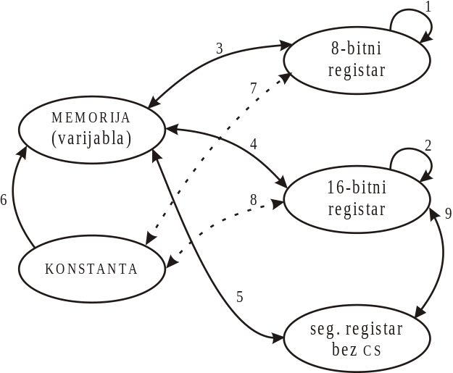

xchg odredište, izvor ⇒ zamjenjuje sadržaj izvorišta i odredišta

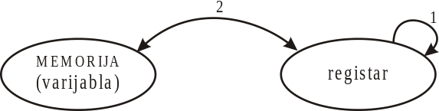

xlat seg_reg:[bx]
⇒ Naredba koja u registar al prebacuje byte s adrese koja se nalazi u seg_reg:[bx], ali ne prvi byte već onaj čiji se redni broj nalazi u al. Ukoliko se seg_reg:[bx] ne napiše onda se uzima adresa iz ds:[bx].

Postavljanje registara za pristup adresama u memoriji

lds registar, far_ptr
les registar, far_ptr
⇒ Ova naredba se koristi kada podatci ne mogu stati unutar jednog segmenta i far_ptr je pokazivač na podatke u nekom drugom segmentu. Ona mijenja trenutnu adresu ds (lds) ili es (les) registru u adresu segmenta na kojeg pokazuje far_ptr, a u registar se upisuje adresa na koju pokazuje far_ptr.

lea registar, var
⇒ Koristi se za spremanje adrese varijable u registar.

Naredbe za rad sa stogom

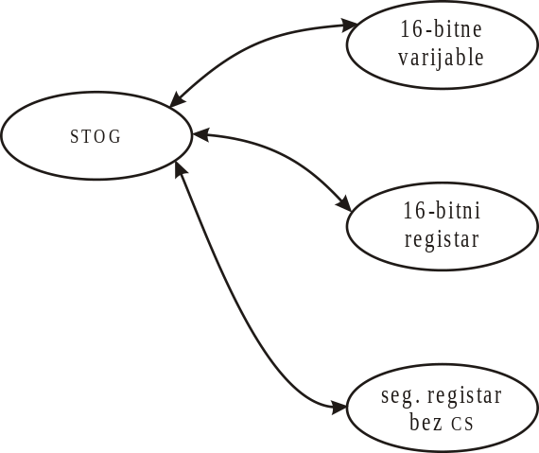
pop xxx
⇒ Skida 1 riječ s stoga i sprema u xxx (16-bitna varijabla, registar ili seg. registar).

push xxx
⇒ Stavlja 1 riječ iz xxx na stog.

popf
⇒ Skida 1 riječ s stoga i sprema je u registar zastavica.

pushf
⇒ Stavlja registar zastavica na stog.

popa
⇒ Skida sa stoga 8 riječi i sprema ih u di, si, bp, sp, bx, dx, cx, ax.

pusha
⇒ Stavlja na stog sadržaj registara ax, cx, dx, bx, sp, bp, si, di.

Upravljanje blokovima podataka

movs odredište, izvor
movsb
movsw
⇒ kopira 8 ili 16 bita s adrese ds:si na adresu es:di, nakon čega se si i di inkrementiraju/dekrementiraju za 1 ili 2 ovisno o tome da li prebacuje 8 ili 16 bita.
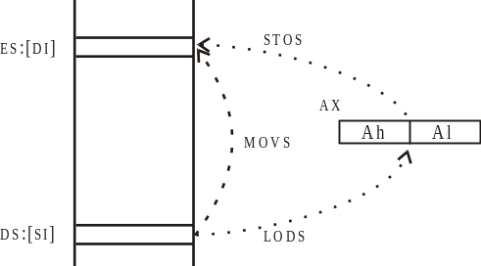

lods operand
lodsb
lodsw
⇒ kopira 8/16 bita s adrese ds:si u al/ax, nakon prebacivanja si se inkrementira/dekrementira.

stos operand
stosb
stosw
⇒ kopira 8/16 bita iz registra al/ax na adresu es:di, nakon prebacivanja di se inkrementira/dekrementira.

Uvjetne petlje

loop labela
⇒ ova naredba dekrementira registar cx i vrača se na labelu, sve dok cx ne postane 0.

loope labela ili loopz labela
⇒ ova naredba radi skok na labelu sve dok je postavljena z zastavica ili dok je cx > 0.

loopne labela ili loopnz labela
⇒ ova naredba radi skok na labelu sve dok je zf = 0 ili dok je cx > 0.

rep naredba_za_rad_sa_stringom
⇒ Koristi se za ponavljanje jedne naredbe za rad sa stringom onoliko puta koliko piše u cx. U kombinaciji s naredbom rep mogu se koristiti naredbe movs, movsb, movsw, stos, stosb, stosw.

Vježba 10: Napisati program koji unosi 5 znakova s tastature ili prestaje s radom ako se unese 3.
Pri tome koristiti makro za unos znaka s tastature.

Vježba 11: Napisati program koji prebacuje unaprijed definirani string (npr. "Zdravo svima!!!") s jedne mem. lokacije na drugu, i onda ga ispisuje. String se prebacuje u niz definiran s ostalim varijablama. Prebacivanje stringa napraviti unutar procedure.
- Program uzima da je string poznate duljine.
- Dužina stringa nije poznata.

Aritmetičke, logičke operacije i operacije za pomak bitova

Aritmetičke operacije

U ovu grupu operacija spadaju operacije za zbrajanje, oduzimanje, množenje i dijeljenje. Svaka od operacija radi s 8 i 16 bitnim vrijednostima, s tim da operacije za množenje i dijeljenje postoje odvojeno za rad s brojevima s predznakom (signed) i brojevima bez predznaka (unsigned).

Zbrajanje

add op1, op2 op1 = op1 + op2

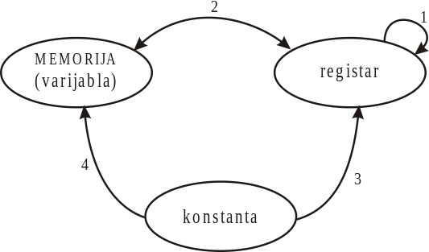
⇒ Zbraja dva broja pri čemu operandi mogu biti veličine 8 ili 16 bita, ali oba moraju biti iste veličine. Ova naredba uzima da su oba broja pozitivna, tj. MSB nije bit predznaka.

adc op1, op2 op1 = op1 + op2 + cf
- Zbraja dva broja s tim da ako je u prethodnoj operaciji došlo do preljeva uzima to u obzir i zbraja i cf.

inc var/reg var = var + 1 ili reg = reg + 1
- Uvećava vrijednost registra u registru ili varijablu za 1.

Oduzimanje

sub op1, op2 op1 = op1 - op2
- Oduzima dva broja pri čemu operandi mogu biti veličine 8 ili 16 bita, ali oba moraju biti iste veličine. Ova naredba uzima da su oba broja pozitivna

sbb op1, op2 op1 = op1 - op2 - cf
- Oduzima dva broja s tim da ako je u prethodnoj operaciji došlo do posudbe uzima to u obzir i oduzima i cf.

dec var/reg var = var - 1 ili reg = reg - 1
- Umanjuje vrijednost u registru ili varijablu za 1.

neg var/reg var = var - 1 ili reg = reg - 1
- Radi dvostruki komplement .

Vježba 12: Napraviti program koji zbraja i oduzima dva 32-bitna broja i rezultat zbrajanja sprema u ax i bx, a rezultat oduzimanja u cx i dx.

Množenje

mul op2
⇒ Koristi se za množenje brojeva (bez predznaka) s tim da se jedan operand nalazi u registru al a drugi se piše iz naredbe. Rezultat ide u registar ax. To vrijedi samo ako su operandi 8-bitni, dok za 16 bitne operande prvi operand se nalazi u ax, drugi se piše iza naredbe i rezultat ide u registre dx (viših 16 bita) i ax (nižih 16 bita).
⇒ op2 može biti ili registar ili varijabla.

imul op2
⇒ Koristi se za množenje brojeva s predznakom, a princip je isti kao kod naredbe mul.

Djeljenje

div djelitelj
⇒ Koristi se za dijeljenje cjelobrojno pozitivnih brojeva s tim da se djeljenik nalazi ili u registru ax (djelitelj je 8 bitni) ili u dxax (djelitelj je 16 bitni).
⇒ Djelitelj može biti ili registar ili varijabla.

div djelitelj_8 ⇒ ax : djelitelj_8 ⇒ al – rezultat
ah – ostatak
div djelitelj_16 ⇒ dxax : djelitelj_16 ⇒ ax – rezultat
dx – ostatak

idiv djelitelj
⇒ Koristi se za dijeljenje brojeva s predznakom, a princip je isti kao kod naredbe div.

Vježba 13: Ispisati neki heksadecimalni broj na ekranu u decimalnom obliku.
Primjer:
7f3h ⇒ 2035
7f3h : ah = cbh : ah = 14h : ah = 2 : ah = 0
ost = 5 ost = 3 ost = 0 ost = 2

Vježba 14: Ispisati neki heksadecimalni broj na ekranu u heksadecimalnom obliku.
Primjer:
7f3h
7f3h : 10h = 7f h : 10h = 7h : 10h = 0
ost = 3 ost = f ost = 7

Logičke operacije

and operand1, operand2 operand1 = operand1 and operand2
- Ova naredba izvršava logičko I između operanda

or operand1, operand2 operand1 = operand1 or operand2
- Ova naredba izvršava logičko or između operanda

xor operand1, operand2 operand1 = operand1 xor operand2
- Ova naredba izvršava logičko xor između operanda

not operand
- Ova naredba izvršava logičku negaciju, tj sve 0->1 i sve 1->0.

Vježba 15: Napisati program koji za unesenih 10 znakova provjerava da li su 0,2,4,6 ili 8 bit postavljeni u 1. Uz to treba brojiti koliko od njih ima sve te bitove postavljene u 1.

Vježba 16: Napisati program koji korištenjem procedura i makroa uzima string s tastature, šifrira ga, ispisuje šifriranog, dešifrira i ispisuje dešifriranog. U rješavanju zadatka koristiti prekid za unos stringa s tastature.

Prekid za unos stringa s tastature

mov dx, adresu_niza_kojeg unosimo
mov nulti_element_niza, max_broj_elemenata koje unosimo
mov ah, 0Ah
int 21h

0 | 1 | 2 | 3 | 4 | 5 | 6 | 7 | 8 | 9 | 10 | 11 | 12

- 0 – Moramo upisati koliko elemenata može primiti s tim da zadnji mora biti enter
- 1 – nakon unosa upiše koliko ih je primio

Pomak bitova

sal odredište, brojač
shl odredište, brojač
- Ova naredba se koristi za pomicanje bitova na odredištu u lijevo za onoliko puta koliko piše u brojaču. Kako se bitovi odredišta pomiču ulijevo na prazna mjesta dolaze 0. brojač može biti bilo konstanta, registar cl. Odredište je ili varijabla ili registar.
- Najznačajniji bit ide u cf.

cf |  |  |  |  | … |  |  |  | ← 0

sar odredište, brojač
- Ova naredba se koristi za pomicanje bitova na odredištu u desno za onoliko puta koliko piše u brojaču, s tim da bit predznaka zadržava svoju vrijednost. To znači da ako je msb u 0 bitovi se pomiču udesno, a na prazna mjesta se dodaju 0, a ako je msb u 1 na prazna mjesta dolaze 1

shr odredište, brojač
- Ova naredba se koristi za pomicanje svih bitova na odredištu (računajući msb) u desno za onoliko puta koliko piše u brojaču. Kako se bitovi odredišta pomiču udesno na prazna mjesta dolaze 0.

Rotiranje bitova

rcl odredište, brojač
- Ova naredba se koristi za rotiranje bitova odredišta u lijevo za onoliko mjesta koliko je navedeno u brojaču.
- Odredište može biti varijabla ili registar, dok je brojač ili cl registar ili konstanta.
- rcl koristi kao proširenje i cf, tako da se vrijednost cf pomiče na lsb, a msb ide na cf.

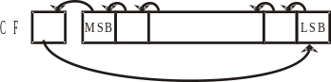

rcr odredište, brojač
- Ova naredba se koristi za rotiranje bitova odredišta u desno za onoliko mjesta koliko je navedeno u brojaču.
- Odredište može biti varijabla ili registar, dok je brojač ili cl registar ili konstanta.
- rcr koristi kao proširenje i cf, tako da se vrijednost cf pomiče na msb, a lsb ide na cf.

rol odredište, brojač
- Ova naredba se koristi za rotiranje bitova odredišta u lijevo za onoliko mjesta koliko je navedeno u brojaču, s tim da se msb prebacuje i u lsb i u cf.
- Odredište može biti varijabla ili registar, dok je brojač ili cl registar ili konstanta.

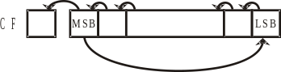

ror odredište, brojač
- Ova naredba se koristi za rotiranje bitova odredišta u desno za onoliko mjesta koliko je navedeno u brojaču, s tim da se lsb prebacuje i u msb i u cf.
- Odredište može biti varijabla ili registar, dok je brojač ili cl registar ili konstanta.

Usporedba i testiranje stringova

cmps
- Ova naredba se koristi za usporedbu 1,2 ili 4byte-a na adresi ds:si sa 1,2,ili 4 byte-a na adresi es:di na način da se te dvije vrijednosti oduzimaju.
- Rezultat se nigdje ne sprema nego se samo postavljaju zastavice
- Nakon usporedbe registri si i di se inkrementiraju/dekrementiraju.
- Da li će se uspoređivati 1, 2 ili 4 byte-a određujemo odabirom naredbe:
  - cmpsb – Copmare String Byte
  - cmpsw – Copmare String Word
  - cmpsd – Copmare String Doubleword

Vježba 17: Ispisati 16 bitni broj u binarnom obliku korištenjem naredbi za rotiranje

Vježba 18: Napisati program koji upisuje string i podstring i zatim ispituje da li se podstring nalazi u stringu.

